Mon carnet de

3ème et 4ème primaires

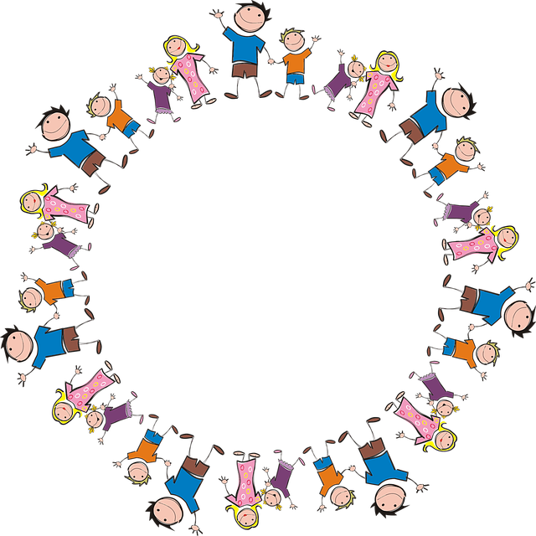



Apprendre en s’amusant

**Français**

**LE CHOCOLAT - La lutte des petits planteurs de cacao**

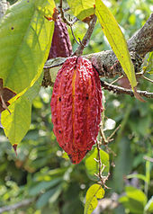

Jean baptiste Awumpo cultive le cacao, il habite au Ghana dans un village de 500 personnes, 300 environ cultivent le cacao.

Jean-Baptiste gagne l’équivalent de 3000 € par an. Ce qui lui donne 250 € par mois. Pour envoyer ses 7 enfants à l’école, Jean-Baptiste doit payer 2000 € par an (frais d’inscription, uniformes, cahiers…). Avec ce qui reste, il doit nourrir sa famille, payer les soins médicaux, les engrais pour la plantation de cacao etc…

La proposition de l’Europe de remplacer le beurre de cacao par des graisses végétales a été une catastrophe pour Jean-Baptiste et pour des milliers de petits planteurs comme lui. En effet la quantité de cacao nécessaire dans la fabrication du chocolat a diminué et l’Europe achète moins de cacao. L’Europe achète à d’autres pays de l’huile végétale qui est moins chère.

Jean-Baptiste a peur de vendre moins ! Car alors il aura plus de difficultés à nourrir, soigner et éduquer sa famille. Jean-Baptiste n’est pas l’un des plus pauvres de son village. Tu peux donc imaginer les difficultés qu’ont les autres, plus pauvres que Jean-Baptiste.

La Belgique s’est longtemps opposée à cette proposition qui nuit aux pays producteurs de cacao, surtout africains.

Comme tu vois, la qualité du chocolat n’est pas qu’une affaire de goût mais un problème économique pour les pays exportateurs de cacao !

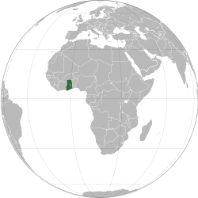

**Le Ghana est un pays** O d’Europe

O d’Asie

O d’Afrique

Pourquoi veut-on remplacer le cacao par de l’huile végétale dans la fabrication du chocolat ? ___________________________________________________

Peux-tu expliquer les difficultés que vont rencontrer les cultivateurs de cacao s’ils vendent moins de fèves à l’Europe ?

_________________________________________________________________

_________________________________________________________________

_________________________________________________________________

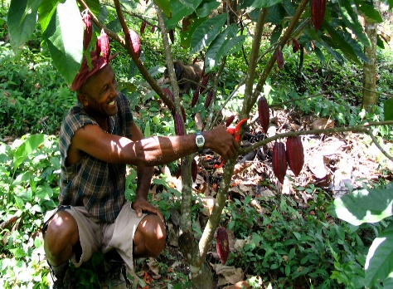

L’arbre sur lequel pousse les cabosses de cacao s’appelle :

Relie la bonne légende à son image :

* **Un homme coupe les cabosses pour en tirer les fèves.**
* **Une cabosse de cacao coupée dans sa longueur.**
* 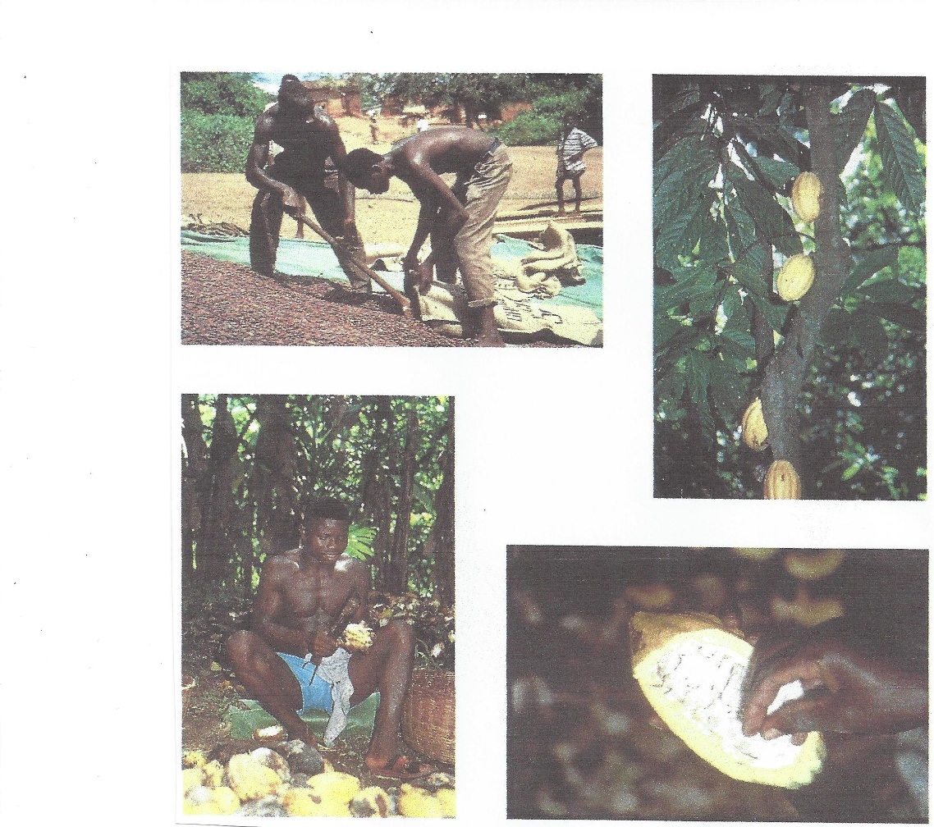**Un cacaoyer**
* **Des hommes rangent les fèves dans de grands sacs pour l’exportation.**

Mathématique : Nombres et opérations

**« Les tables de multiplication »**

Rappel et entrainement

C:\Users\Admin\Desktop\Marianne_ORDRE ALPHA\CA-CH\CALCUL 01.tif

**Colorie chaque table et sa réponse de la même couleur :**

Tableau 1 :

|  |  |  |  |  |
| --- | --- | --- | --- | --- |
| 6 X 6 | 42 | 9 X 9 | 10 X 10 | 5 X 5 |
| 16 | 8 X 8 | 36 | 7 X 6 | 64 |
| 6 X 5 | 100 | 30 | 81 | 48 |
| 7 X 7 | 8 X 6 | 4 X 4 | 49 | 25 |

Tableau 2 :

|  |  |  |  |  |
| --- | --- | --- | --- | --- |
| 5 X 4 | 7 X 8 | 8 X 3 | 3 X 5 | 8 X 5 |
| 9 X 7 | 45 | 72 | 63 | 32 |
| 40 | 9 X 8 | 35 | 5 X 9 | 24 |
| 4 X 8 | 56 | 15 | 20 | 7 X 5 |

**Complète ces bandelettes de comptage** :

|  |  |  |  |  |  |  |  |  |  |  |
| --- | --- | --- | --- | --- | --- | --- | --- | --- | --- | --- |
| 0 | 9 | 18 | 27 | … | … | … | … | … | … | … |

C’est la table de ……

|  |  |  |  |  |  |  |  |  |  |  |
| --- | --- | --- | --- | --- | --- | --- | --- | --- | --- | --- |
| 0 | 7 | … | … | … | … | … | … | … | … | … |

C’est la table de ……

|  |  |  |  |  |  |  |  |  |  |  |
| --- | --- | --- | --- | --- | --- | --- | --- | --- | --- | --- |
| … | … | … | … | 20 | 25 | 30 | … | … | … | … |

C’est la table de ……

|  |  |  |  |  |  |  |  |  |  |  |
| --- | --- | --- | --- | --- | --- | --- | --- | --- | --- | --- |
| … | … | 8 | 12 | … | … | … | … | … | … | … |

C’est la table de ……

|  |  |  |  |  |  |  |  |  |  |  |
| --- | --- | --- | --- | --- | --- | --- | --- | --- | --- | --- |
| … | … | … | … | … | … | … | … | 48 | 54 | 60 |

C’est la table de ……

**Maintenant, à l’envers…**

|  |  |  |  |  |  |  |  |  |  |  |
| --- | --- | --- | --- | --- | --- | --- | --- | --- | --- | --- |
| 80 | 72 | 64 | … | … | … | … | … | … | … | … |

C’est la table de ……

|  |  |  |  |  |  |  |  |  |  |  |
| --- | --- | --- | --- | --- | --- | --- | --- | --- | --- | --- |
| … | 63 | 56 | 49 | … | … | … | … | … | 7 | 0 |

C’est la table de ……

|  |  |  |  |  |  |  |  |  |  |  |
| --- | --- | --- | --- | --- | --- | --- | --- | --- | --- | --- |
| … | … | … | 14 | 12 | … | … | … | … | … | … |

C’est la table de ……

|  |  |  |  |  |  |  |  |  |  |  |
| --- | --- | --- | --- | --- | --- | --- | --- | --- | --- | --- |
| 90 | 81 | 72 | 63 | … | … | … | … | … | … | … |

C’est la table de ……

|  |  |  |  |  |  |  |  |  |  |  |
| --- | --- | --- | --- | --- | --- | --- | --- | --- | --- | --- |
| … | … | … | … | … | … | 12 | 9 | … | … | … |

C’est la table de ……

**Je suis en 3ème primaire :**

Mathématique : Numération

**« Les nombres jusque 1000 »**

Entrainement

**Classe ces nombres dans l’ordre croissant :** ( o **<** O )

623 – 300 – 874 – 299 – 1000 – 774 – 301 – 632 – 100

…… **<** …… **<**  …… **<** …… **<** …… **<**  …… **<** …… **<** …… **<** ……

**Classe ces nombres dans l’ordre décroissant :** ( O **>** o )

495 – 800 – 675 – 799 – 100 – 575 – 801 – 459 – 10

…… **>** …… **>** …… **>** …… **>** …… **>** …… **>** …… **>** …… **>** ……

**Pour chaque nombre ci-dessous,**

* **souligne** l’unité de Mille,
* **entoure** la centaine,
* **trace une croix** sous la dizaine
* et **dessine un point** sous l’unité.

|  |  |  |  |  |
| --- | --- | --- | --- | --- |
| 3 0 7 | 1 4 5 | 8 4 | 4 4 4 | 6 1 9 |
| 1 0 0 0 | 6 0 0 | 7 2 3 | 1 8 | 5 6 0 |
| 9 7 4 | 8 5 2 | 5 0 | 2 3 1 | 7 |

C:\Users\Admin\Desktop\Marianne_ORDRE ALPHA\N\NOMBRES 02.tif

**Je suis en 3ème primaire :**

**En utilisant l’abaque des nombres, retrouve chaque nombre :**

- 3 centaines, 7 dizaines, 9 unités, **ça fait** …......

- 1 unité de Mille, 5 centaines, 2 dizaines, 3 unités, **ça fait** ………

- 7 dizaines, 7 unités, **ça fait** …......

- 4 centaines, 9 dizaines, **ça fait** …......

- 1 unité de mille, 4 centaines, **ça fait** …......

- 8 centaines, 6 unités, **ça fait** …......

- 5 unités, 3 centaines, 1 dizaine, **ça fait** …......

- 3 dizaines, 9 centaines, 5 unités, **ça fait** …......

- 7 centaines, 7 unités, 7 dizaines, **ça fait** …......

- 2 centaines, **ça fait** …......

- 6 dizaines,14 unités, **ça fait** …......

**Exemple :**

* **3 centaines, 5 unités, ça fait** ***305***

|  |  |  |  |
| --- | --- | --- | --- |
| **UM** | **C** | **D** | **U** |
|  | **3** |  | **5** |
|  |  |  |  |
|  |  |  |  |
|  |  |  |  |
|  |  |  |  |
|  |  |  |  |
|  |  |  |  |
|  |  |  |  |
|  |  |  |  |
|  |  |  |  |
|  |  |  |  |
|  |  |  |  |

C:\Users\Admin\Desktop\Marianne_ORDRE ALPHA\N\NOMBRES 01.tif

**Je suis en 4ème primaire :**

Mathématique : Numération

**« Les nombres jusque 10 000 »**

Entrainement

**Classe ces nombres dans l’ordre croissant :** ( o **<** O )

**10000 – 974 – 9974 – 747 – 7001 – 3445 – 6999 – 3045 – 7000**

…… **<** …… **<**  …… **<** …… **<** …… **<**  …… **<** …… **<** …… **<** ……

**Classe ces nombres dans l’ordre décroissant :** ( O **>** o )

**2999 – 2990 – 8765 – 6720 – 3000 – 6072 – 3001 – 8567 – 2694**

…… **>** …… **>** …… **>** …… **>** …… **>** …… **>** …… **>** …… **>** ……

**Pour chaque nombre ci-dessous,**

* **souligne** l’unité de Mille,
* **entoure** la centaine,
* **trace une croix** sous la dizaine
* et **dessine un point** sous l’unité.

|  |  |  |  |  |
| --- | --- | --- | --- | --- |
| 3 0 0 7 | 1 4 5 7 | 8 4 | 4 4 4 4 | 1 0 0 0 0 |
| 6 1 9 | 6 0 0 0 | 7 2 3 0 | 1 8 0 | 5 6 0 |
| 9 7 4 9 | 8 5 2 1 | 5 0 0 | 2 3 1 6 | 7 |

C:\Users\Admin\Desktop\Marianne_ORDRE ALPHA\N\NOMBRES 02.tif

**Je suis en 4ème primaire :**

**En utilisant l’abaque des nombres, retrouve chaque nombre :**

- 8 unités de Mille, 3 centaines, 7 dizaines, 9 unités, **ça fait** …......

- 1 unité de Mille, 5 centaines, 2 dizaines, 3 unités, **ça fait** ………

- 7 unités de Mille, 1 dizaines, 7 unités, **ça fait** …......

- 6 unités de Mille, 4 centaines, 9 dizaines, **ça fait** …......

- 1 unité de mille, 4 centaines, **ça fait** …......

- 5 unités de Mille, 8 centaines, 6 unités, **ça fait** …......

- 5 unités, 3 centaines, 4 unités de Mille, 1 dizaine, **ça fait** …......

- 3 dizaines, 9 centaines, 5 unités, 2 unités de Mille, **ça fait** …......

- 7 centaines, 7 unités, 7 dizaines, 7 unités de Mille, **ça fait** …......

- 2 unités de Mille, **ça fait** …......

- 6 dizaines,14 unités,3 unités de Mille, **ça fait** …......

**Exemple :**

* **2 unités de Mille, 3 centaines, 5 unités, ça fait** ***2305***

|  |  |  |  |
| --- | --- | --- | --- |
| **UM** | **C** | **D** | **U** |
| **2** | **3** |  | **5** |
|  |  |  |  |
|  |  |  |  |
|  |  |  |  |
|  |  |  |  |
|  |  |  |  |
|  |  |  |  |
|  |  |  |  |
|  |  |  |  |
|  |  |  |  |
|  |  |  |  |
|  |  |  |  |

C:\Users\Admin\Desktop\Marianne_ORDRE ALPHA\N\NOMBRES 01.tif

**Eveil**

**IDENTIFIER UNE TRACE DU PASSE d’une autre civilisation.**

**Les Aztèques**

**Choisis pour chaque trace du passé sa nature (les propositions se trouvent dans l’encadré ci-dessous)**

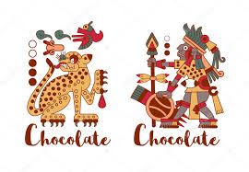 Statue – fresque murale - pièce de monnaie – poterie - affiche (dessin) – timbre – mosaïque – photographie

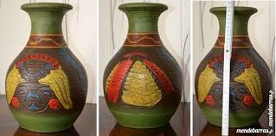

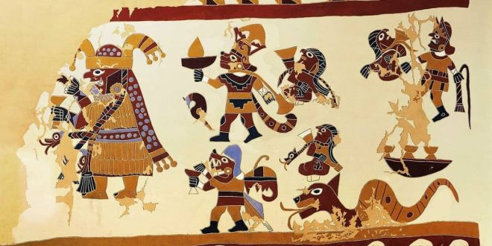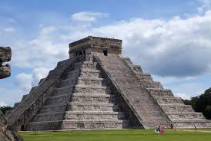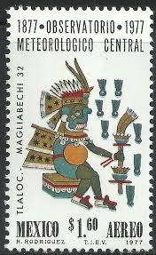

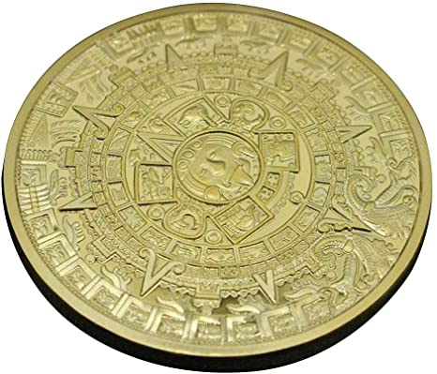

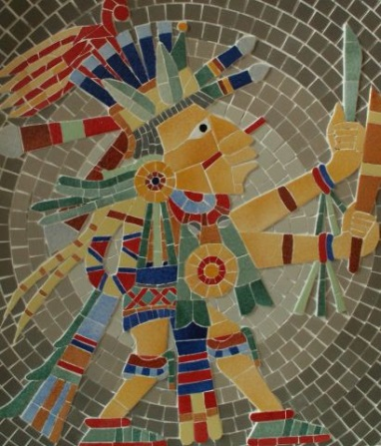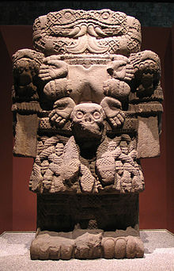

Observer et analyser une trace du passé

Voici deux tasses utilisées pour boire du chocolat.

L’une est en porcelaine et se nomme trembleuse. Elle était utilisée notamment à la cour française au 18ème siècle. L’autre est une coupe en terre cuite. Elle était utilisée par les souverains Aztèques.

Ecris le nom exact de chaque gobelet en tenant compte de la description ci-dessus.

|  |  |
| --- | --- |
|  |  |

Entoure en bleu les images qui te font penser aux Aztèques et en rouge celles qui te font penser aux cours européennes.

|  |  |  |  |
| --- | --- | --- | --- |
|  |  |  |  |
|  |  |  |  |

**Arts et musées**

**Visite du musée du chocolat de Bruxelles**

* Regarde la petite vidéo

<https://www.youtube.com/watch?v=6fxgAe5FGPo>

* Peux-tu répondre à ces quelques questions ?

1.Entoure la bonne réponse

Où se situe le musée ?

- Dans un château

- Dans une maison

- Dans une usine

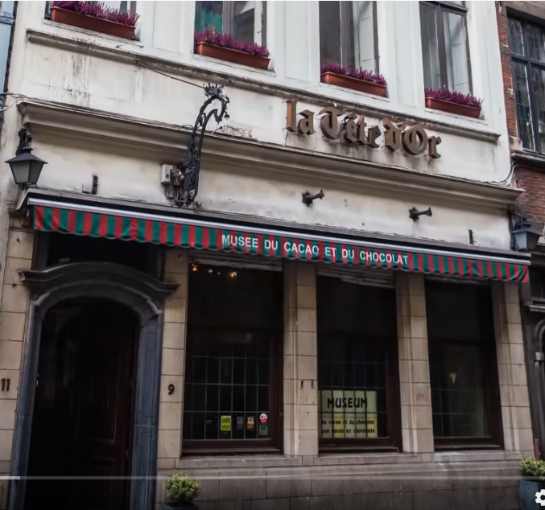 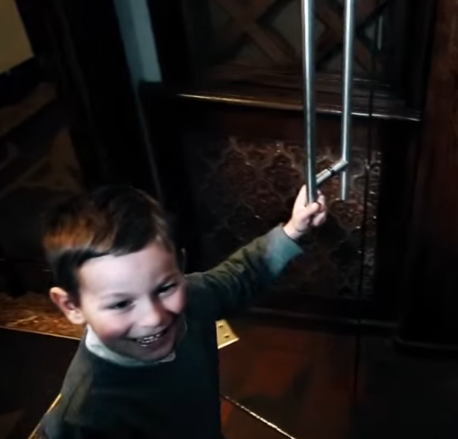

2. Numérote les photos dans l’ordre chronologique

D’où vient le chocolat que nous mangeons ?

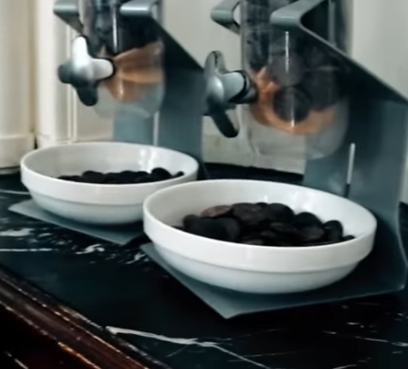 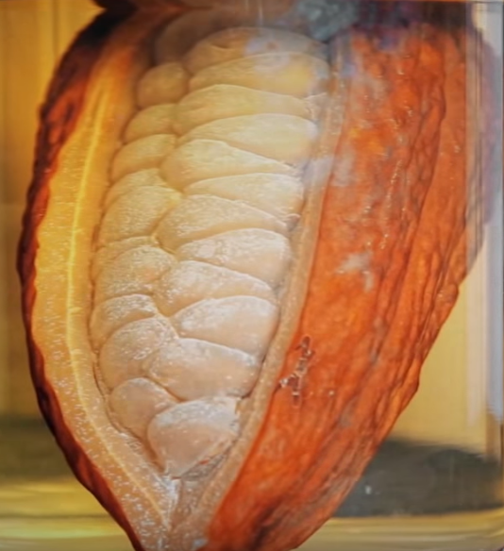 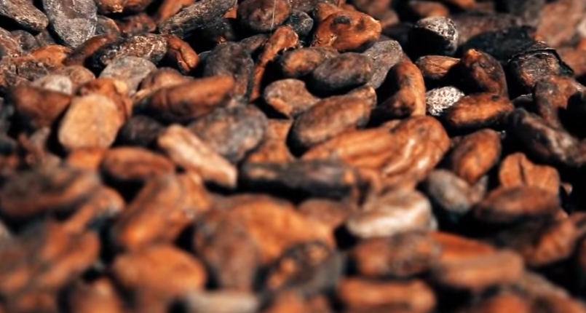

3. Relie les images à leur légende

Que peux-tu découvrir lors de cette visite ?

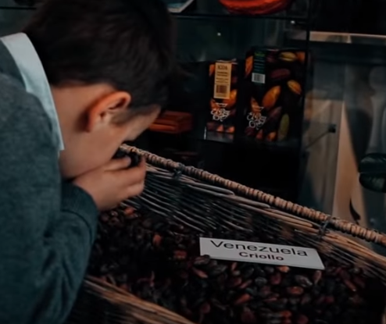 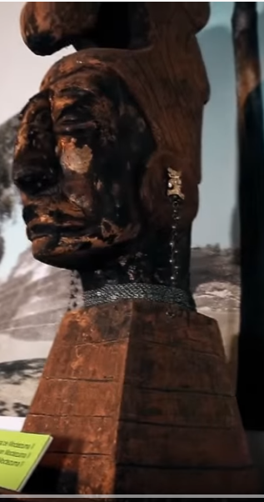 Ce qu’on peut faire avec du chocolat

 D’où provient la fève de chocolat

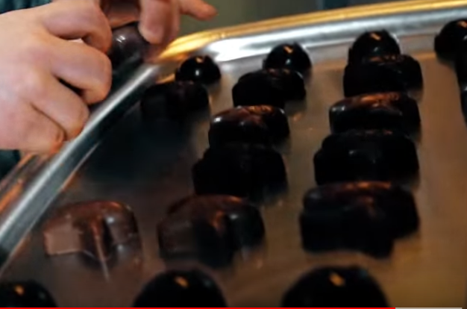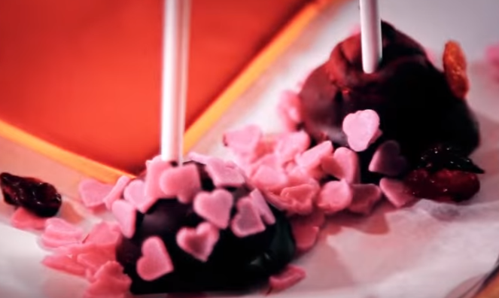 Des pays où l’on cultive le cacaoyer

**Je bouge**

(source : <http://sportstahiti.com/sport-sante-le-jeu-de-loie-des-sportifs-confines/>)

Après tout le chocolat que tu viens de manger, il est temps de bouger ☺

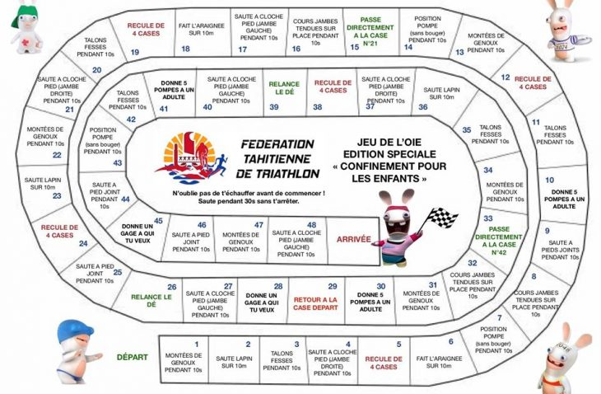

**Se divertir**

**Les Aztèques** vénéraient plusieurs dieux, dont le dieu Quetzalcoalt. Il était représenté par un serpent à plumes et était, entre autres, protecteur du cacao. L’art des Aztèques est connu dans le monde entier, il s’inspire souvent de leur religion.

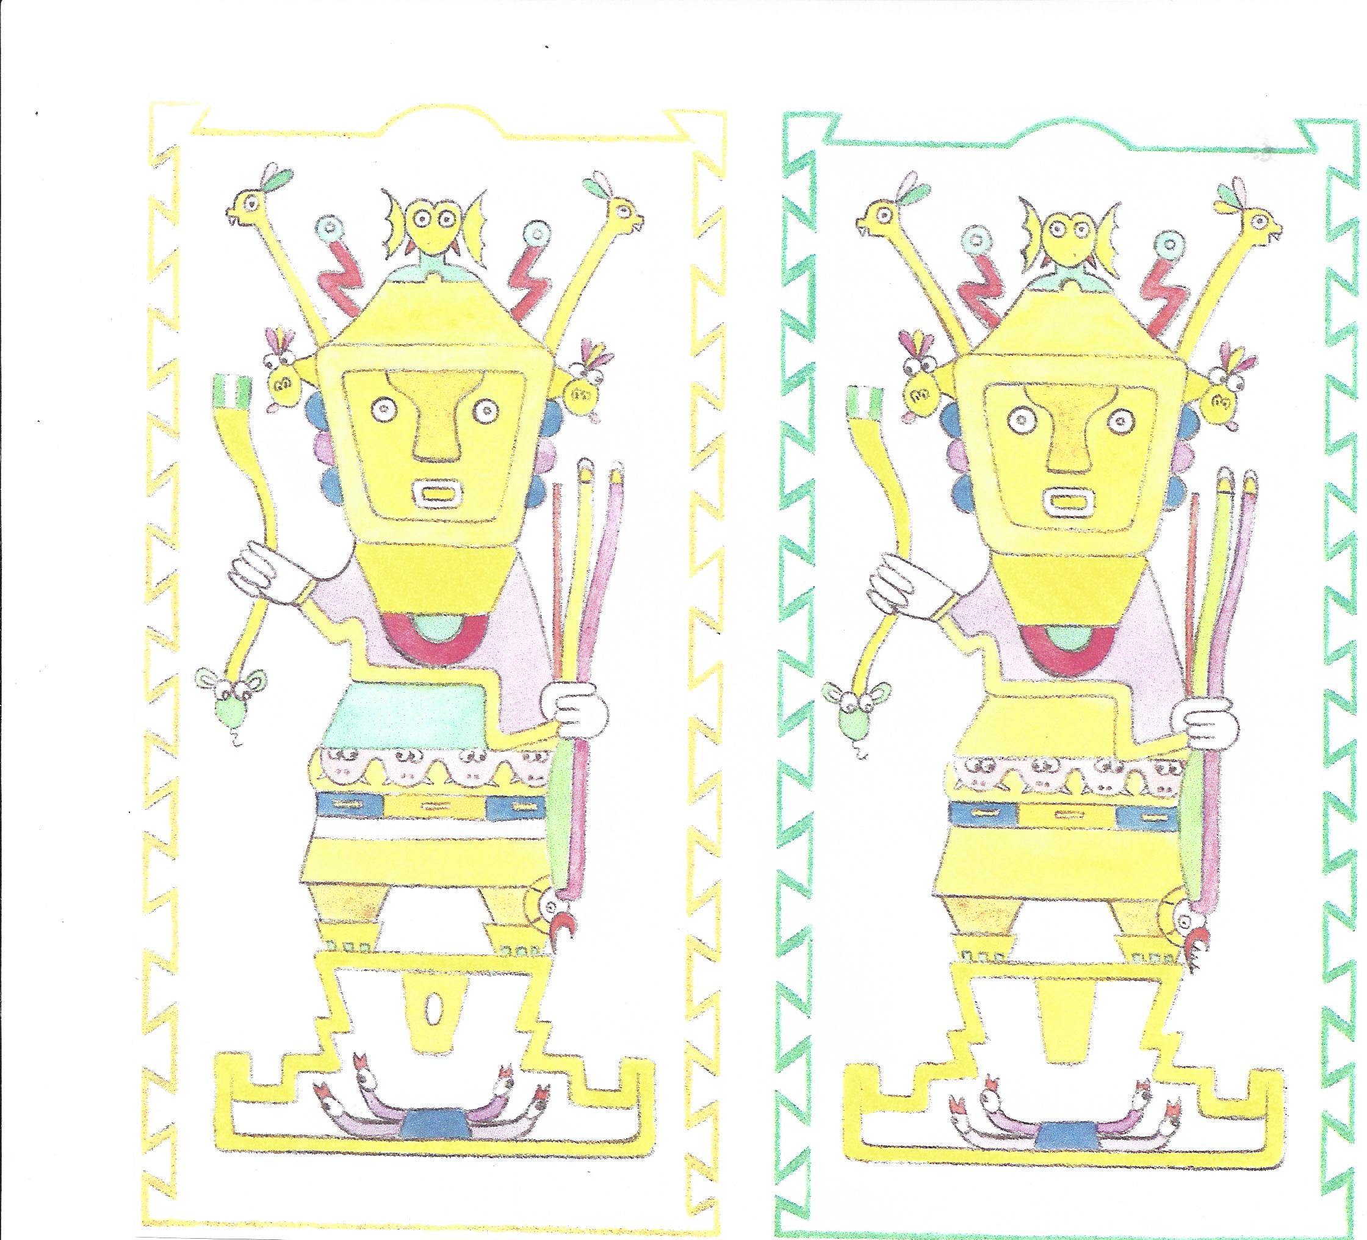**Jeu des 7 erreurs :** le dessin de gauche comporte 7 erreurs, à toi d’aiguiser tes sens et de les retrouver.

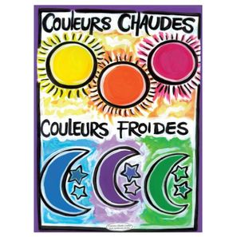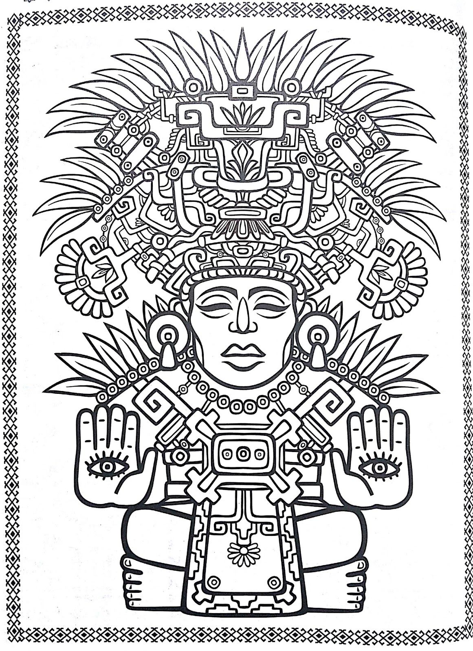COLORIE EN UTILISANT DES **COULEURS CHAUDES**

Les challenges de la semaine

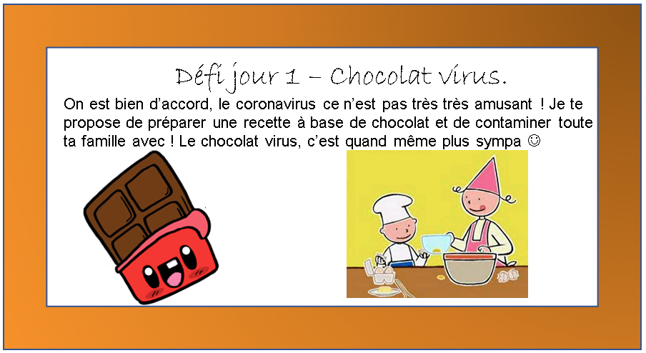

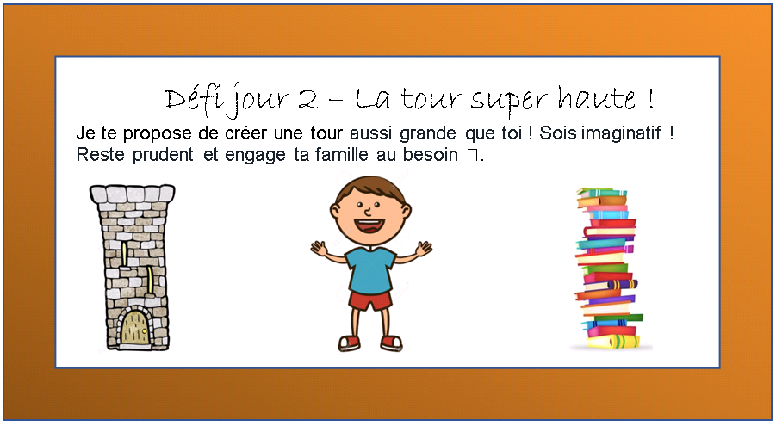

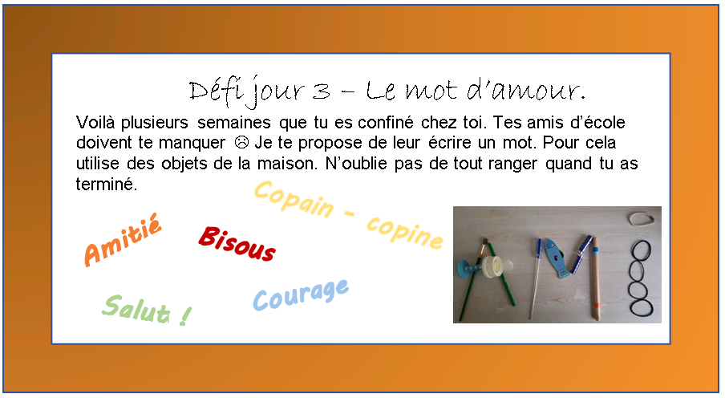

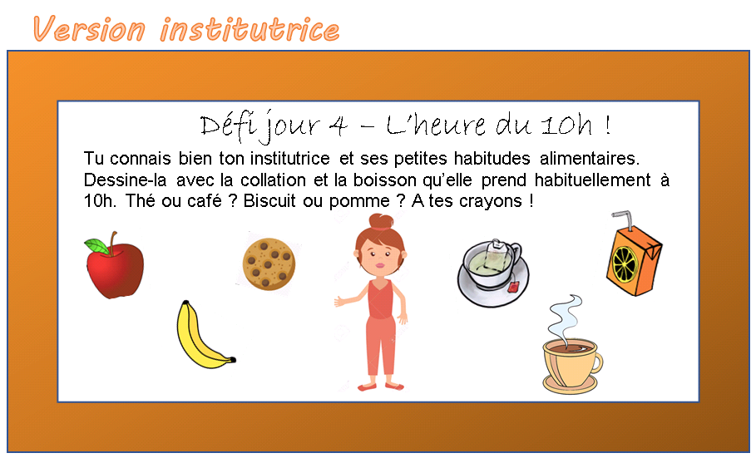

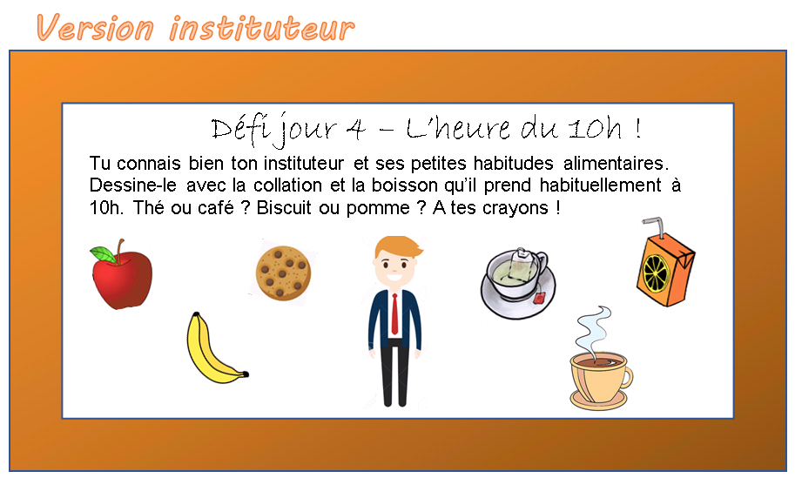

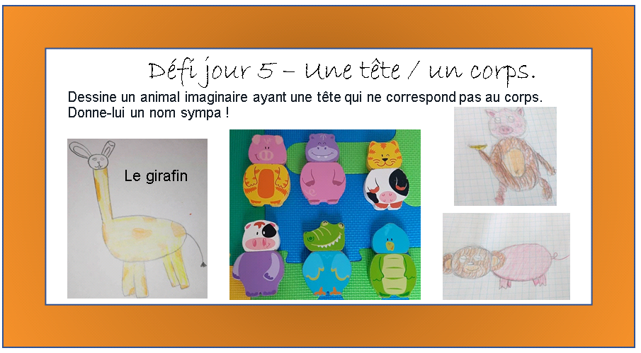

Tu peux envoyer tes réalisations à ton enseignant.e ou les conserver pour lui montrer à la rentrée…

À la semaine prochaine ☺